**孙老师父母家：**

场景1——出门【zone1】

* 当x<-0.415时

场景2——餐厅

* 坐标点不在范围内：
  1. 当y>6.773, x∈（-0.415，1.17）【zone2】【修改办法，直接y轴向平移至外边界】
  2. 当x＞3.6，y∈（5.37,6.785）【zone5】【修改办法，直接x轴向平移至外边界】

场景3——厨房【修改办法，按行中心点平移，边界点内缩】

* 坐标点在房间内：当1.170<x<3.600, 6.785<y<10.440
* 坐标点不在范围内：
  1. 当y>10. 440，且x∈（1.17,3.6）【zone3】
  2. 当x>3.6, y＞6.785【zone4】

修改 。 厨房 + zone4下部（no defined）

zone3

zone4上部

场景4——阳台

* 坐标点不在范围内：当y<-2.20，x∈（-0.415,6.8）【zone6】【修改办法，直接y轴向平移至外边界】

场景5——卧室

* 坐标点超出客厅范围：当x>4.115, y∈（1.085，5.370）【zone7】

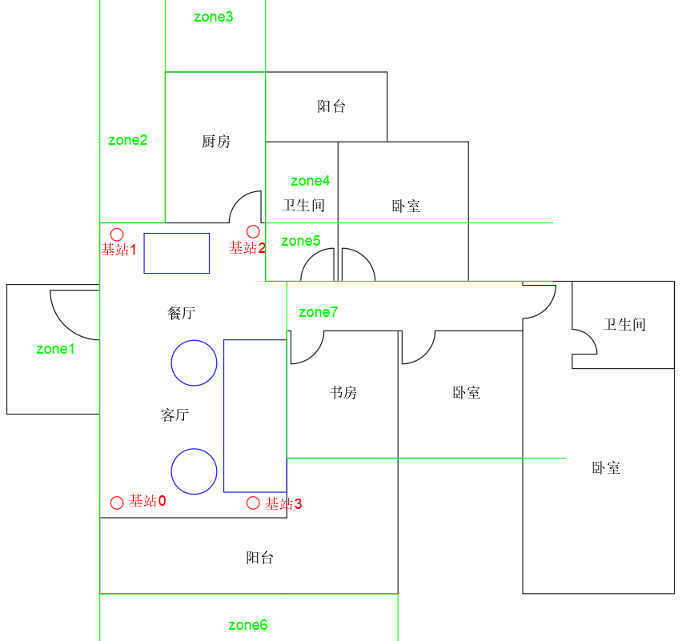 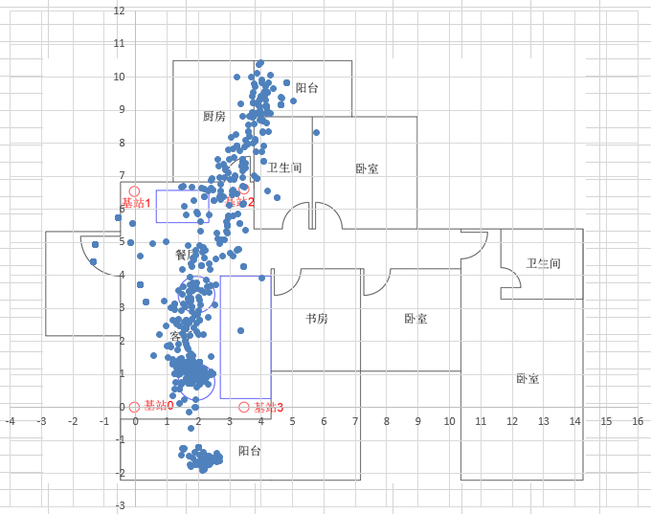

**孙老师舅舅：误差0.5m**

场景1——出门

* 当x>2.85，y∈（4.25，8）【zone1】【修改方法：移至出口位置网格】

场景2——厨房

* 坐标点在范围内：x∈（1.15, 2.85），y∈（8.9，11.4）
* 坐标点不在范围内：

1. 当x＞2.85，y＞8.9【zone2】【修改方法：沿x轴向和y轴向内缩】
2. 当x∈（1.15, 2.85），y＞11.4【zone3】【修改方法：沿y轴向内缩】
3. 当x∈（-0.2, 1.15），y＞8.9【zone4】【修改方法：沿x轴向和y轴向内缩】

场景3——阳台

* 坐标点在范围内：x∈（-0.2, 3.7），y∈（-0.6, -1.8）
* 坐标点不在范围内：
  1. 当x＞3.7，y＜-0.2【zone5】【修改方法：沿x轴向和y轴向内缩】
  2. 当x∈（-0.2, 3.7），y＜-1.8【zone6】【修改方法：沿y轴向内缩】
  3. 当x＜-0.2，y＜-1.8【 zone7】0,6【修改方法：沿x轴向和y轴向内缩】

场景4——客厅

* 坐标点在范围内：当x∈（-0.2，3.7），y∈（-0.6，4.25）
* 坐标点不在范围内：
  1. 当x∈（-0.7，-0.2），y∈（-0.6，4.25）【zone8】【修改方法：沿x轴向内缩】
  2. 当x＞3.7，y∈（-0.6，4.25）【zone9】【修改方法：沿x轴向内缩】

场景5——卧室【坐标点位置不变】

* 当y∈（-0.6，4.25），x＜-0.7时
* 当y＞4.25，x＜-0.2时

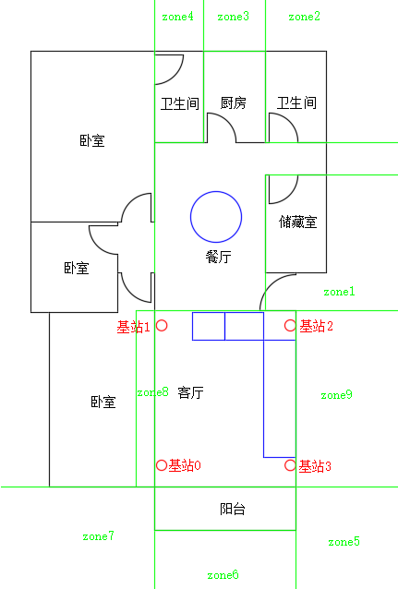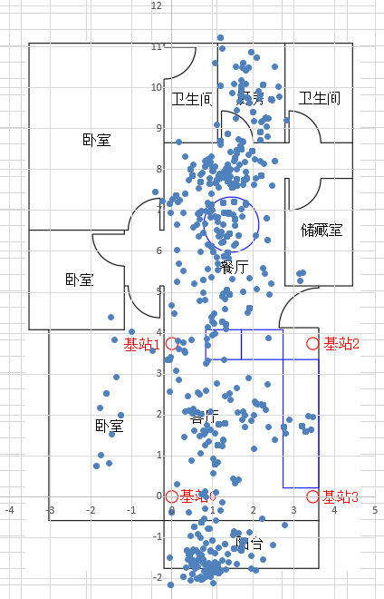

**孙老师姨妈：**

场景1——出门【zone1】【修改方法：移至出口位置网格】

* 当x∈（2.05, 3.8），y＞6.93
* 当x∈（3.8，5.35），y＞8.43

场景2——厨房

* 坐标点在范围内：当x∈（5.35，10.25），y∈（6.93，9.43）
* 坐标点不在范围内：

1. 当x∈（3.8,5.35）y∈（6.93，8.43）【zone2】【修改方法：移至厨房入口位置网格】
2. 当x＞5.35，y＞9.43【zone3】【修改方法：沿x轴向和y轴向内缩】
3. 当x＞10.25，y∈（6.93，9.54）【zone4】【修改方法：沿x轴向内缩】

场景3——阳台

* 坐标点不在范围内：

1. 当x＜-1.9，y∈（-0.82, 4.18）【zone5】【修改方法：沿x轴向内缩】

场景4——餐厅

* 坐标点不在范围内：

1. 当x∈（-0.2, 2.05），y＞6.93【zone7】【修改方法：沿y轴向内缩】
2. 当x＜-0.2，y＞4.18【zone6】【修改方法：沿x轴向和y轴向内缩】

场景5——客厅

坐标点不在范围内：

当x∈（5.35，5.85），y∈（0.43，4.93）【zone8】【修改方法：沿x轴向向左移至边界点】

场景5——卧室

* 当x＞5.35，y∈（-0.82，0.43）
* 当x＞5.85，y∈（0.43，4.93）
* 当x＞5.35，y∈（4.93，6.93）
* 当y＜-0.82时

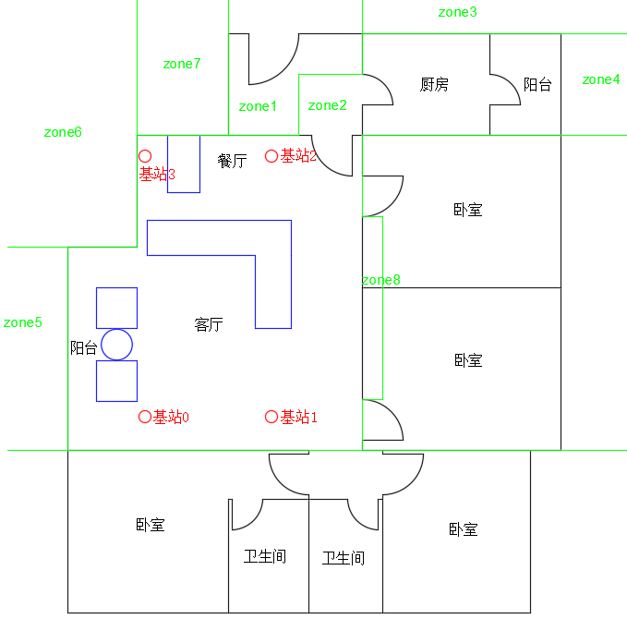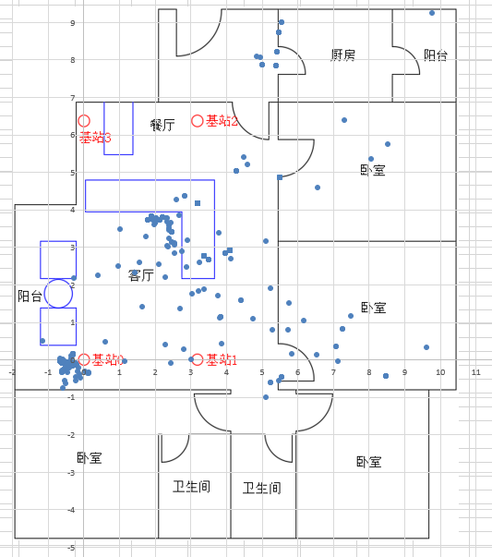

数据清洗存在问题：

1min时间间隔太长，有些出门的点识别不到

如针对住户3，实际出门场景

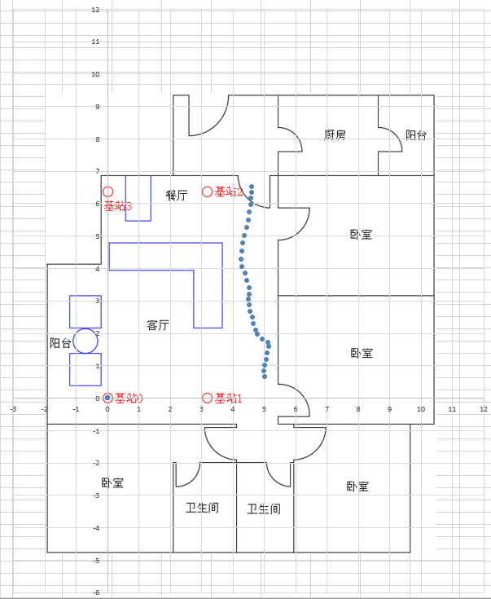

但按照1min间隔取点，会发现常在点在房间中央

